s

 |  |  | Seul le document informatique fait foi
 |  |  | La fonction COMMANDE et ses variantes
DOC-FOR-1812249 |  |  | Rédaction | Validation | Objet de la révision
Date |  | Version | Rédaction | Validation | Objet de la révision
24/12/2018 |  | 1 | Grégory Gallier-Lachaise | Regis FOLNY | Rédaction

LES FONCTIONS COMMANDE

Cette procédure documente les différentes fonctionnalités liées aux commandes ainsi que leur utilisation.

La touche commande :

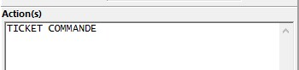

Cette touche “Commande” contient la syntaxe de base “TICKET COMMANDE”.

Elle s’utilise de deux façons :

- Utilisée avec un ticket en cours, elle permet de mettre celui-ci et l’ensemble des articles qu’il contient en commande

Je saisis le ticket : J’appuie sur la touche “Commande”

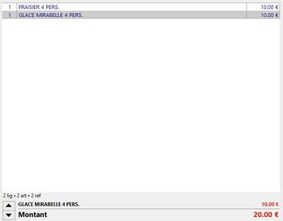

J’obtiens un ticket de commande (le numéro généré est un numéro aléatoire à 4 chiffres) :

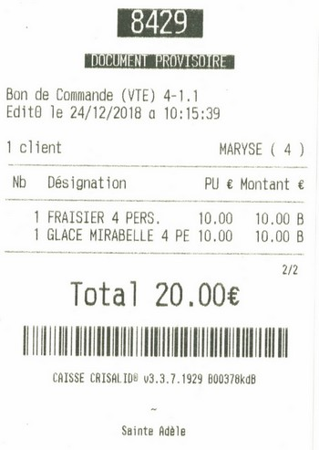

- Utilisée sans ticket en cours elle permet d’afficher la liste des commandes en cours

J’appuie sur la touche commande La liste des commande en cours s’affiche

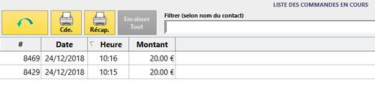

Afin d’optimiser la prise de commande, il est possible d’ajouter des éléments complémentaires, comme le nom d’un contact et la date de retrait de la commande.

Il faut créer une touche qui permettra de saisir ces informations :

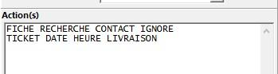

Je saisis le ticket : J’appuie sur la touche :

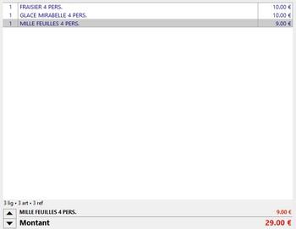

Je recherche un contact (saisir obligatoirement 3 caractères minimum pour afficher les contacts):

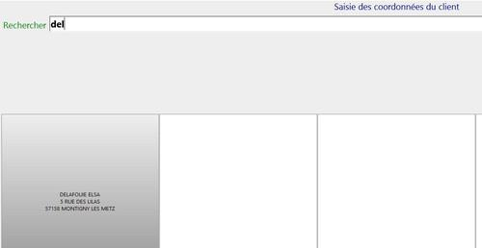

J’appuie sur la touche du contact

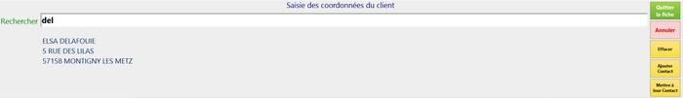

La touche 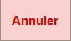 permet d’annuler le rattachement d’un contact à un ticket et de revenir au ticket en cours

La touche  permet d’effacer le contact saisi pour en mettre un autre

La touche 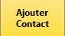 permet d’ajouter un nouveau contact dans la base de données

La touche  permet de mettre à jour les coordonnées du contact sélectionné

Une fois le contact associé, Je valide ma saisie avec la touche 

Je sélectionne ma date de retrait et j’appuie sur “Valider” Je choisis mon heure de retrait et je “valide”

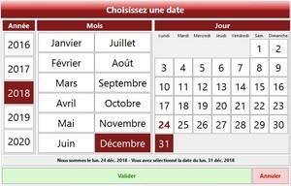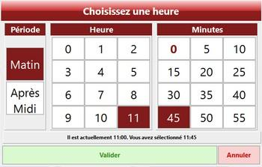

J’appuie ensuite sur la touche

J’obtiens le ticket de commande avec les informations saisies :

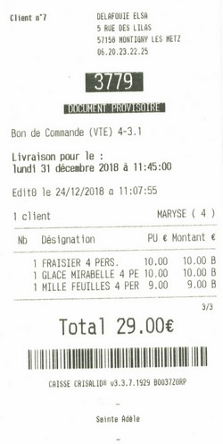

La prise d’acompte :

Il est possible d’enregistrer un acompte sur les commandes avant de les valider, pour ce faire il faut créer des touches d’acompte par type de règlement :

Ex : encaissement acompte en espèces

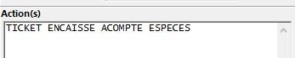

La reprise et l’encaissement d’une commande :

Il existe 3 façons différentes pour reprendre une commande et l’encaisser :

- La plus simple et la plus rapide consiste à scanner le code à barres disponible sur le ticket de commande
- la seconde, consiste à saisir le numéro de commande sur le pavé numérique et d’appuyer ensuite sur la touche
- La troisième consiste à afficher la liste des commandes en cours en appuyant directement sur la touche

Sélectionner la commande à reprendre

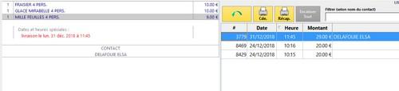

Puis appuyer sur la touche : 

Les variantes de la touche COMMANDE :

A partir de cette touche de base, nous avons développé des variantes qui vont permettre d’obtenir de nouvelles fonctionnalités :

- 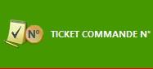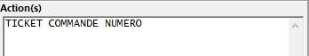

Cette touche va permettre de mettre le ticket en cours en commande avec un numéro de commande sélectionné :

Ticket en cours :

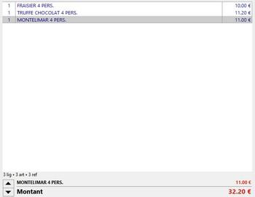

Je saisis 3 sur le pavé numérique :

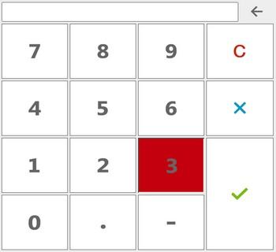

J’appuie sur la touche :

Ma commande est enregistrée sous le numéro : 3
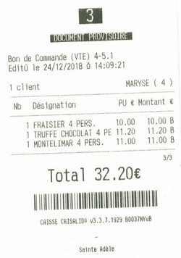

Il est également possible d’insérer le numéro de commande directement dans la touche et de faire plusieurs touches similaires de type :

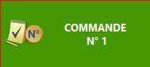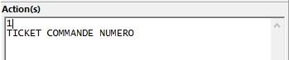

Cette touche pourra jouer 2 rôles :

- Mettre le ticket en cours en commande avec le numéro 1
- En appuyant dessus sans ticket en cours elle ouvrira automatiquement la commande N° 1

Afin d’éviter d’avoir un ticket de commande qui s’imprime à chaque mise à en commande il est possible d’ajouter la syntaxe SANS_TICKET dans la commande de la touche :

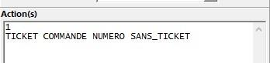

Cette astuce fonctionne également sur la touche commande de base :

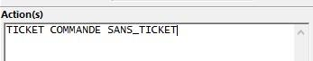

- 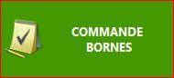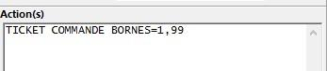

Cette touche va permettre de mettre en commande les tickets avec des numéros consécutifs de 1 à 99 (cette notion est paramétrable, il suffit d’indiquer la plage de numéros de commande à la suite du sigle = et séparée par une virgule ,)

Je saisis mes articles : J’appuie sur la touche :

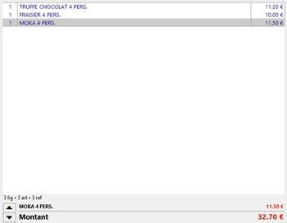

J’obtiens une commande qui porte le numéro 1 La commande suivante portera le numéro 2

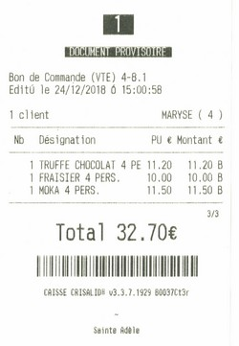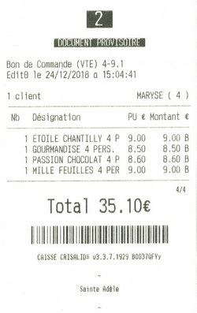

Et ainsi de suite jusqu’à la commande 99 où les numéros repartiront de 1

- 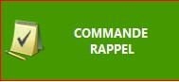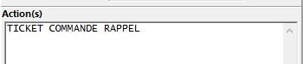

Cette fonctionnalité s’utilise régulièrement dans la petite restauration ou le snacking, elle permet d’envoyer en cuisine la commande en cours afin de la préparer. La commande est automatiquement récupérée à l’écran pour pouvoir l’encaisser et obtenir le numéro de commande sur le ticket pour que le client puisse venir prendre sa commande une fois préparée :

Je fais un ticket : J’appuie sur la touche :

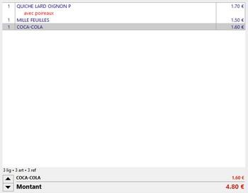

Le ticket de commande 6084 est émis : Le ticket en cours reste sur l’écran de vente :

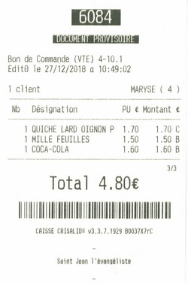

J’encaisse mon ticket et je l’imprime : Le Numéro de commande 6084 apparaît et permet au client de récupérer sa commande une fois prête.

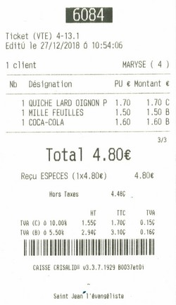

Il est possible d’ajouter la notion de “rappel” sur la touche “COMMANDE BORNES” expliquée précédemment. Elle fonctionnera toujours avec un numéro de commande successif mais sur le même principe que la touche “COMMANDE RAPPEL” :

